PRISTOJNO SE PONAŠAM 2

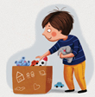
POSPREMAM SVOJE STVARI TUĐE STVARI UZIMAM UZ DOPUŠTENJE

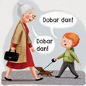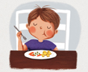
PODRAVLJAM MIRNO JEDEM ZA SVOJIM STOLOM
I ŽVAČEM ZATVORENIH USTA

BACAM SMEĆE U KOŠ KADA KIŠEM ILI KAŠLJEM
KORISTIM MARAMICU

